Классный час, посвященный 8 марта.
Подготовили: классные руководители 10-х классов Билык Т.В. и Фролова Н.В.
Провели: мальчики 10-х классов.
Дата проведения: 7 марта 2015 года.
Цель: Создать атмосферу праздника в игре-соревновании.
Задачи:
- Знакомство с историей возникновения праздника
- Развитие памяти, внимания, организованности, самостоятельности, умений согласовывать интересы в процессе преодоления определенных, соответствующих возрастным особенностям, трудностей.
- Формирование коллектива, исключение разобщенности мальчиков и девочек.
- Подготовка к классному часу:
- Разучивание стихов, загадок для участников игры на весеннюю тему.
Подготовка к классному часу:
- Оформление класса (шары, на доске цифра 8 из двух больших цветов из гофрированной оранжевой бумаги, буквы «марта» вырезаны из белой бумаги, гирлянда «С праздником», цветные шары из бумаги).
- Мальчики готовят музыкальное поздравление девочкам, записанное на видео.
- Мальчики готовят фотографии девочек в рамочки, живые цветы и грамоты к 8 марта.
- Презентация с поздравлениями каждой девочке и фотографиями из начальной школы.
- В качестве сюрприза – дискотека и сладкий стол.

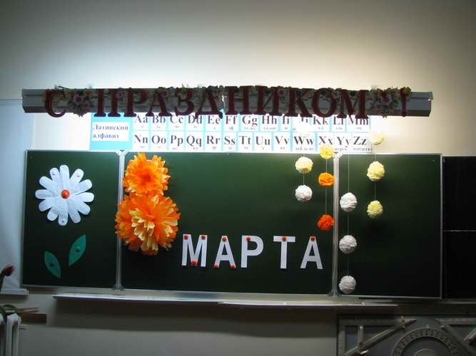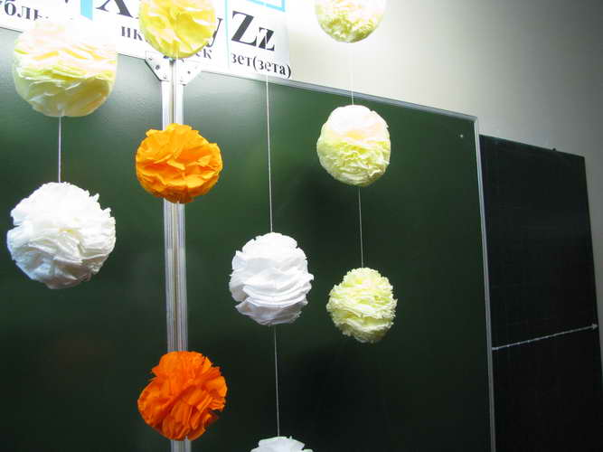
Оформление доски Шары из салфеток
Фарафонов:
Сегодня мы поздравляем с Международным женским днем всех девочек нашего класса.8 марта – самый удивительный, самый нежный праздник весны. Сегодня мы наши улыбки, песни, стихи, посвящаем вам, дорогие девочки
Амеликов:
Из года в год, всегда весной,
Бывает март и день восьмой.
Здоровья, счастья, долгих лет —
Для вас иных желаний нет!
Пусть каждый день цветет сирень,
Пусть солнце светит ярко,
Пусть будет каждый день у вас
Как день 8 Марта!
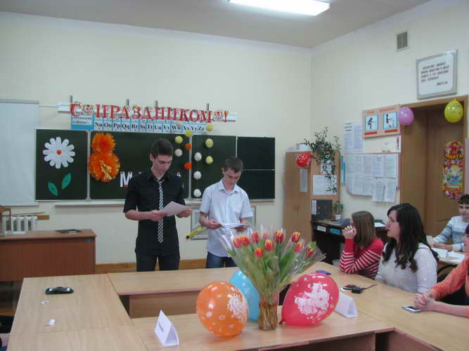
Ведущие
Фарафонов:
Первый Международный женский день 8 марта был утвержден в Копенгагене (Дания) в 1910 году на второй Международной конференции женщин-социалисток по предложению немецкой делегации.
День 8 марта стал считаться Днем Международной солидарности трудящихся женщин в борьбе за свои права. Впервые праздник отмечали в 1911 году в Германии, Австрии, Швейцарии и Дании 19 марта под лозунгом: «Избирательные права работающих для объединения сил в борьбе за социализм.»
В России Международный женский день впервые праздновался в 1913 году в Петербурге. Его организаторы призывали добиваться экономического и политического равноправия женщин. Одно из самых мощных выступлений женщин прошло в Петрограде 7 марта 1917 года.
В 1976 году Международный женский день был официально признан ООН. Сегодня 8 марта – это праздник весны и света, дань уважения женщине.
Коротеев читает стихотворение «У девочек нынче праздник»
Показ презентации «Поздравляем с 8 марта!»
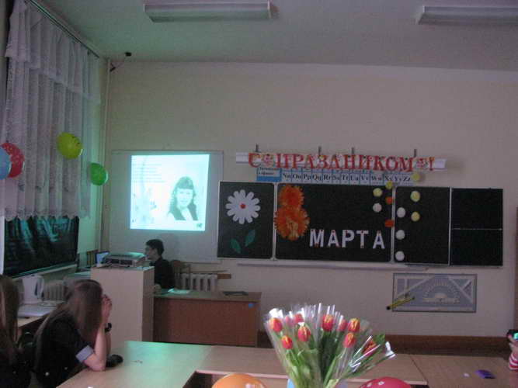
Презентация-поздравление
Амеликов:
Сегодня красота здесь правит бал.
Она, вступив во всем своем величии
На эту сцену, озарит весь зал
Чудесными улыбками девичьими.
Все лучшие цветы у ваших ног.
Они - в любви признание
У нас сегодня праздник красоты.
Вы все сегодня мисс Очарование!
Девушки делятся на команды.
1 конкурс: Начинаем конкурс «Цветочная радуга». Приглашаются от каждой команды по одному знатоку цветов. Кто по очереди больше назовет цветов, тот и победил.
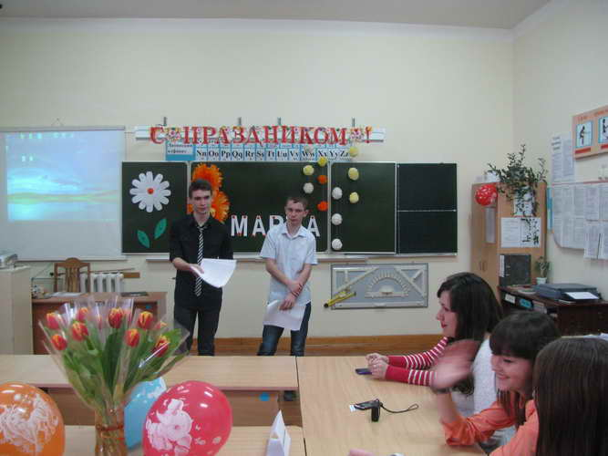
2 конкурс: «Сказочная викторина». Все девочки хотят быть Василисой, если не премудрой, то прекрасной – это точно.
Имя царя, пославшего Ивана Царевича за Жар птицей? (Берендей)
Яблоки, дарящие молодость? (Молодильные)
Оружие, которым пользовались сказочные герои? (Палица)
Назовите прозвище Никиты, что спас Киев от змея. (Кожемяка)
В какой сказке говорится о коварстве красивой женщины, об устранении еще более красивой соперницы, о тяжких последствиях этих действий, о неиспользуемом, к сожалению, в медицине средств реанимации? ("Сказка о мертвой царевне”)
В какой сказке должностное лицо грубо нарушило принцип "от каждого по способностям, каждому по труду” и присвоило заработную плату трудящегося, за то, что тот учинил тяжкие телесные повреждения по лбу? ("Сказка о попе и его работнике Балде”)
В какой сказке личность, во всех отношениях осуществляет коварный план убийства двух лиц, одно из которых было в красном головном уборе, но благодаря современному вмешательству общественности все кончается благополучно? ("Красная шапочка”)
Одно из имен Василисы? (Премудрая)
Назовите имя кота в русских сказках. (Баюн)
Назовите имя владелицы первого летательного аппарата. (Баба Яга)
Сколько раз старик ходил к морю в "Сказке о рыбаке и рыбке”? Что приносил невод и что просил старик? (Шесть раз ходил старик к морю: пришел невод с одною тиной, первый раз ходил – пришел невод с травою морскою, пришел невод с одною рыбкой; второй раз – просил корыто, третий раз – избу, четверый – жена хочет быть столбовою дворянкой, пятый – вольною царицей, шестой раз – владычицей морскою.)
В какой сказке говорится о плохой работе режиссера, о его злом характере и тяжелой судьбе актеров? (А.Толстой. "Приключения Буратино, или Золотой ключик”.)
Сколько раз князь Гвидон летал в царство царя Салтана и в кого он при этом превращался? (Три раза: комар, муха, шмель.)
Как звали героев сказки "Теремок”? (Мышка-норушка, Лягушка-квакушка, Зайка-попрыгайка, Лисичка-сестричка, Волк-зубами щёлк, Медведь.)
Учитель: пока жюри подводит итоги первых двух конкурсов, посмотрите видеоклип, подготовленный мальчиками.
Демонстрируется клип «Мальчишечьи страдания»
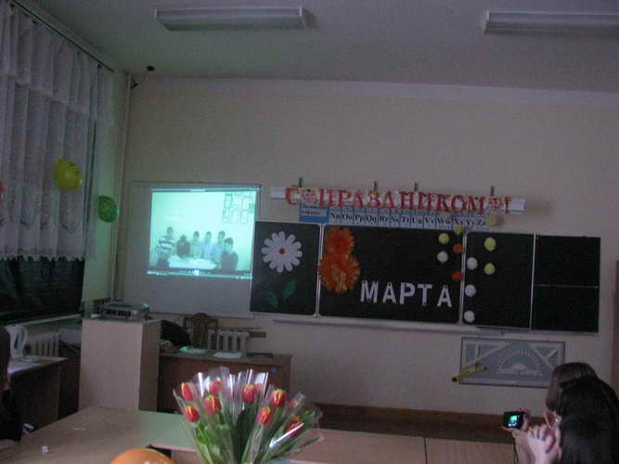 Демонстрация видеоклипа
Женский праздник – вот причина,
Почему мы здесь поем.
Разрешите, нам, мужчинам,
Вас поздравить с женским днем!
По ребячьему желанью
Вас поздравить мы пришли.
И мальчишечьи страданья,
Ох, вам сегодня принесли.
Целый день я так старался.
На девчонок не смотрел.
Еле-еле удержался –
Дернуть за косу хотел.
Говорят, что мы задиры.
Вы не верьте никогда.
В нашем классе командиры,
Ох, были девочки всегда.
Женский праздник – вот причина,
Почему мы здесь поем.
Разрешите, нам, мужчинам,
Вас поздравить с женским днем!
3 конкурс: команды получают карточку со словом «ОЧАРОВАНИЕ» и должны придумать за 1 мин как можно больше слов из букв этого слова.
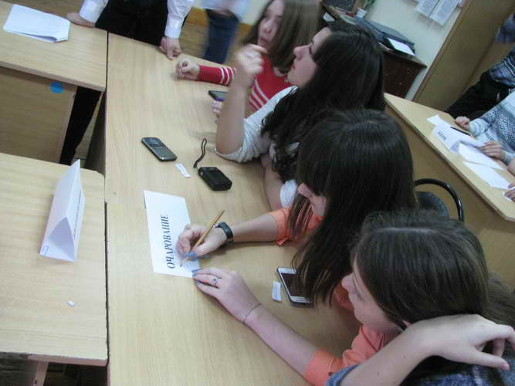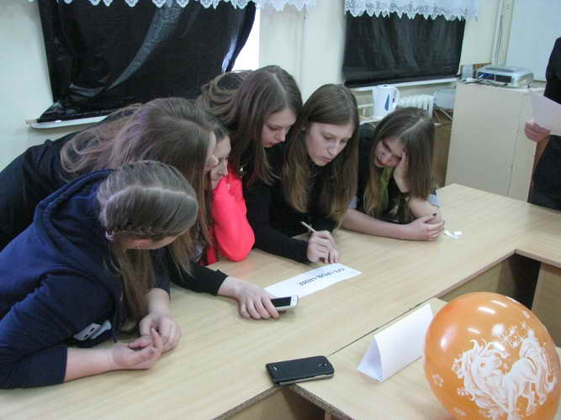
Команда «Колокольчик» Команда «Ромашка»
4 конкурс. Следующий конкурс «Сортировка» участвуют все члены команды. Они должны кто быстрее построится по росту от низкого к высокому, по возрасту от старшего к младшему, по размеру обуви от наименьшего к большему, по алфавиту фамилии.
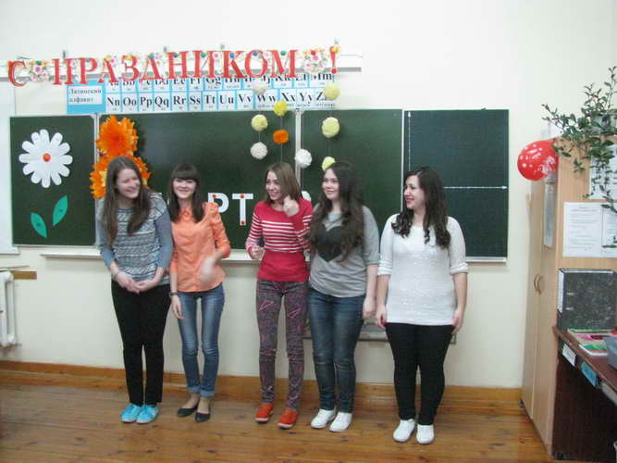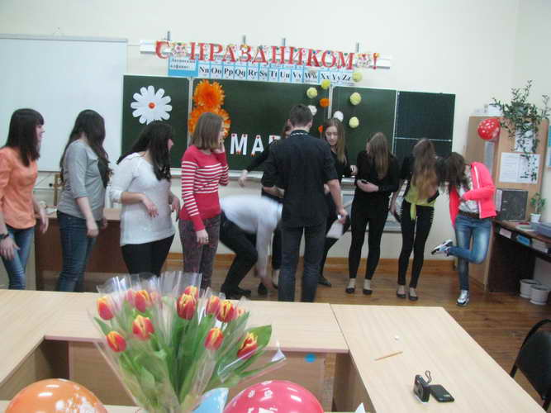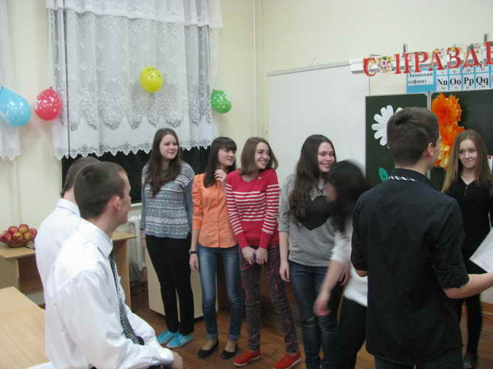
Стройся по росту! А какой у вас размер обуви? Стройся по возрасту!
5 конкурс. Каждая девушка может из пустячка, какого-нибудь шарфика соорудить себе замысловатый головной убор. Следующий наш конкурс «КОНКУРС модисток» - так называли барышень, которые строили модные шляпки. Девочки их подручного материала (шарф, платок) сооружают головной убор модницы.

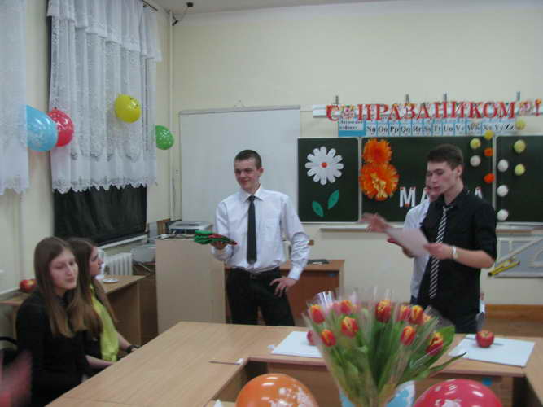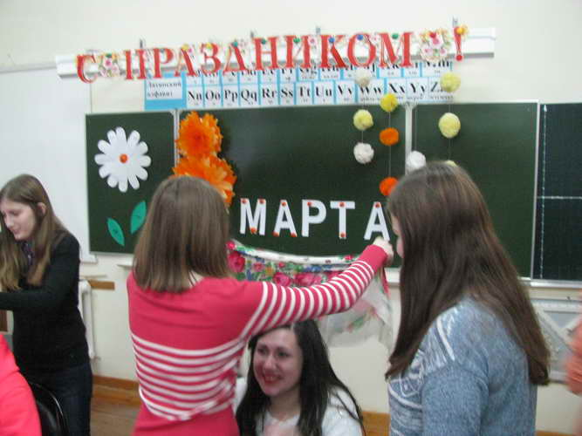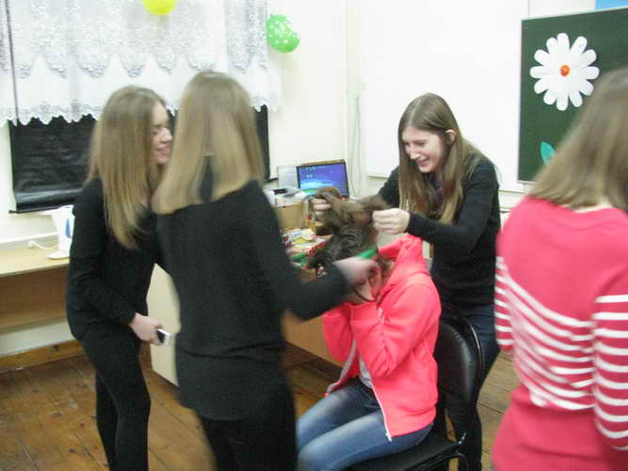
Условия конкурса Мастерицы за работой…

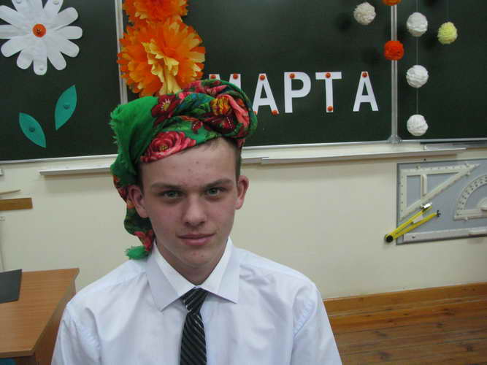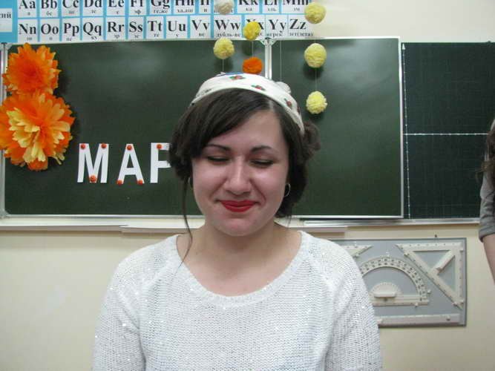
Головные уборы на скорую руку
6 конкурс. «Веселые поварята» По одному человеку от каждой команды - кто быстрее очистит и нарежет яблоко. Остальные за это время пишут названия разнообразных блюд – какая команда больше напишет.
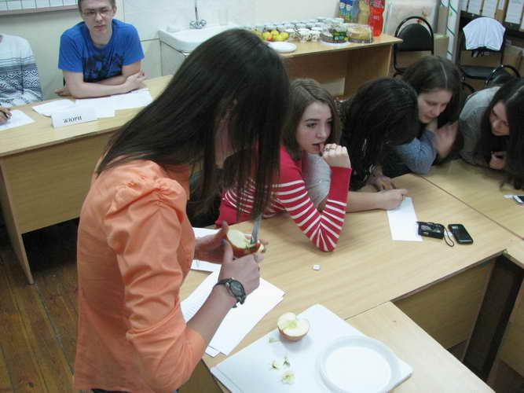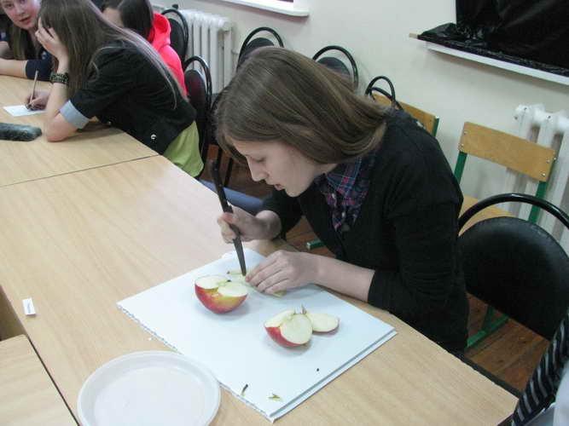
Кулинары за работой
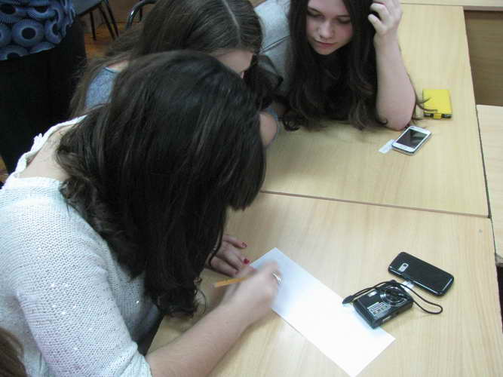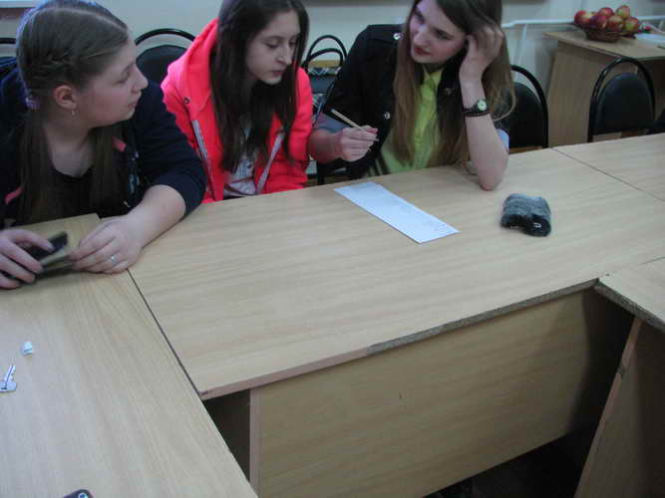
Ох, и много же блюд мы знаем!
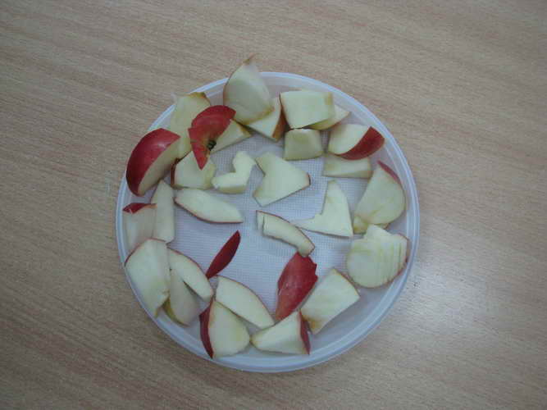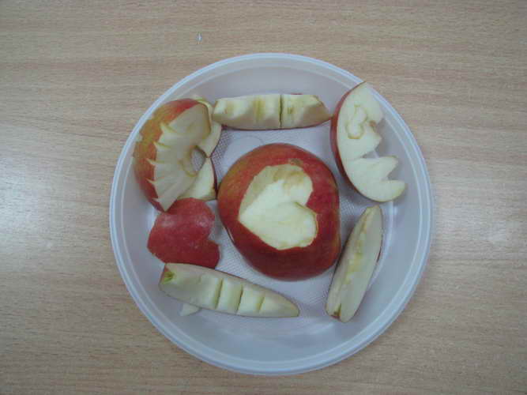
Яблоко на блюде!
Жюри подводит итоги игры.
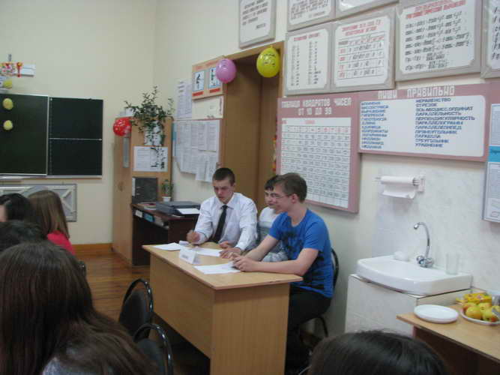 В жюри только мальчики
Каждой девочке вручается грамота (приложение).
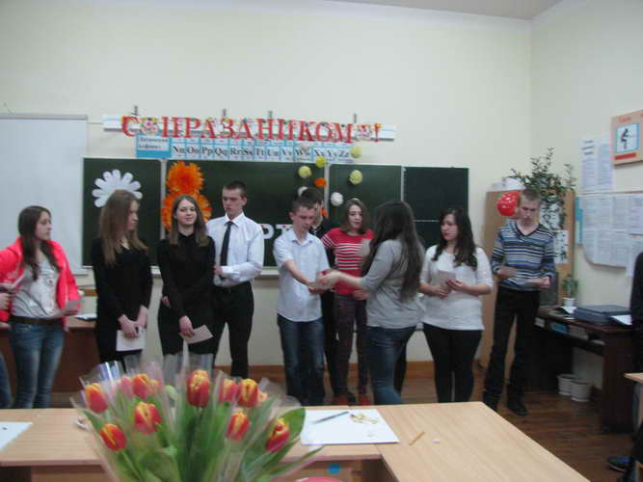
Мальчики выходят к доске для поздравления.
Месяц март – месяц радостный, ясный.
Господа! Наши дамы прекрасны!
Саша, Настя, Надя, Люба и Женя,
Ира, Алена, Лиза, Настя и Яна –
Незабудки, фиалки, тюльпаны.
Кто нарядом красив, кто собою –
Большинство же красивы душою.
В каждой девочке солнца кусочек.
Всех весною мы любим вас очень!
Пусть сгинут бури и ненастья,
Уйдут пускай навеки в тень.
Мы Вам желаем только счастья
В ваш самый добрый, светлый день!
Пусть первый подснежник
Подарит Вам нежность!
Весеннее солнце подарит тепло!
А мартовский ветер подарит надежду,
И счастье, и радость, и только добро!
Милые девочки, добрые, верные!
С новой весной Вас, с каплями первыми!
Мирного неба Вам, солнца лучистого,
Счастья заветного, самого чистого!
Много Вам ласки, тепла, доброты, -
Пусть исполняются Ваши мечты!
С праздником светлым,
С праздником ясным,
С праздником женским,
Чудесным, прекрасным,
С праздником ласки,
Любви и вниманья,
С праздником женского обаянья!
С началом весны!
С вашим праздником светлым,
Таким обаятельным,
Полным щедрот!
Пусть каждый ваш день
Будет самым заветным,
Пусть будет значительным
Каждый ваш год!
Вместе. С 8 Марта поздравляем! Счастья, радости желаем!
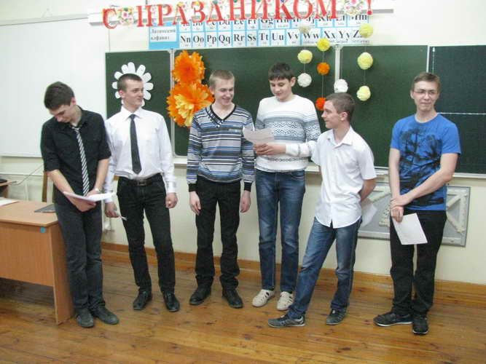 Немного страшновато, но очень весело!
Под легкую музыку девочкам вручаются подарки и цветы, фотографируются.
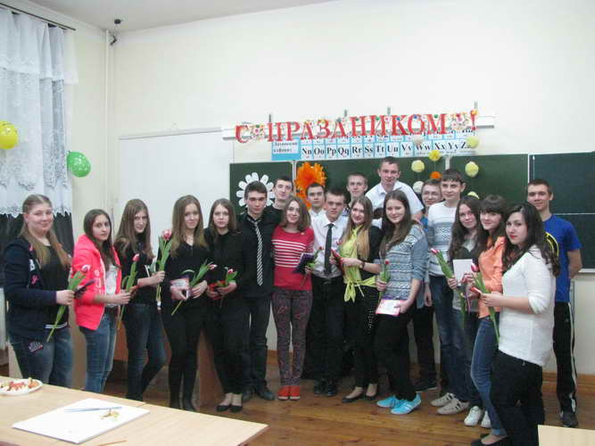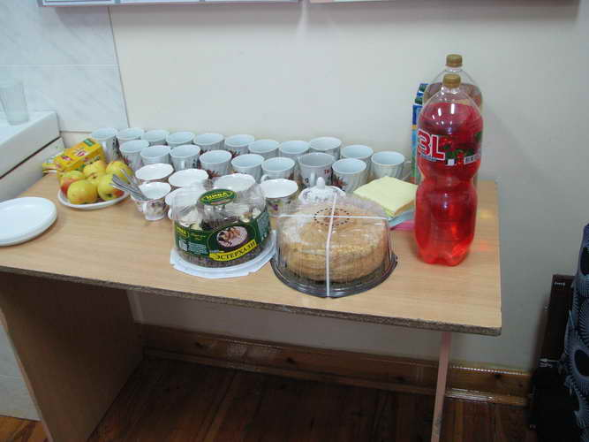
Затем мальчики приглашают девочек к столу с большими тортами. Заканчивается классный час праздничной дискотекой.

Приложение

